计算机视觉和模式识别 作业3

*13331231*

*孙圣*

*计应2班*

一、使用说明

MAC OSX系统：通过sh execute.sh直接编译运行即可（需要安装opencv）,默认对第1张图片进行处理。要对其他图片进行测试，执行./a.out ./Dataset/X.jpg即可。

Windows系统，在cmd中输入execute.exe ./Dataset/X.jpg。

二、实验过程

四、实验结果

Dataset/1.jpg

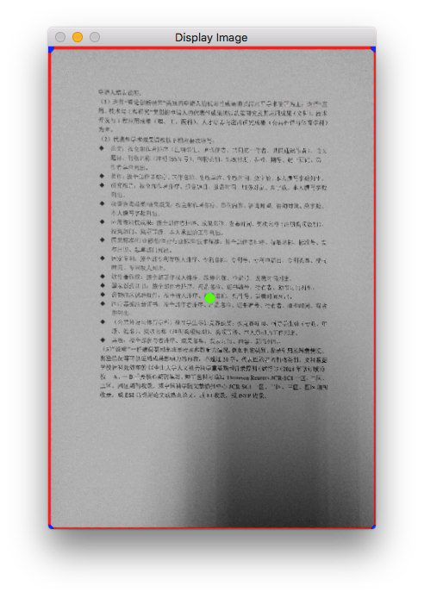

Dataset/2.jpg

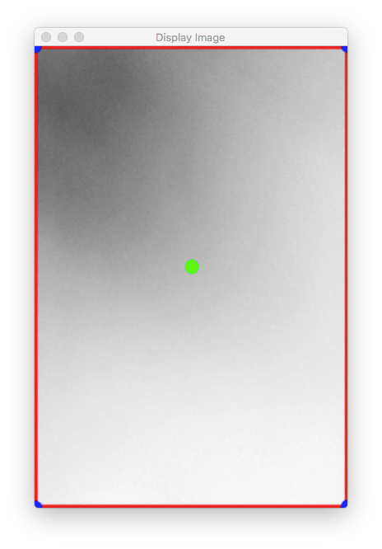

Dataset/3.jpg

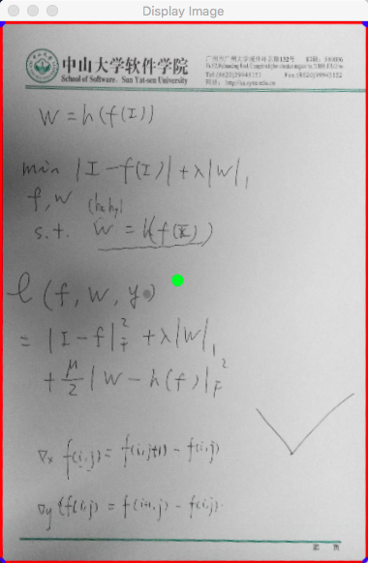

Dataset/4.jpg

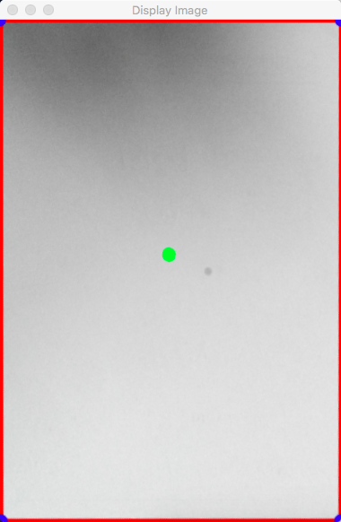

Dataset/5.jpg

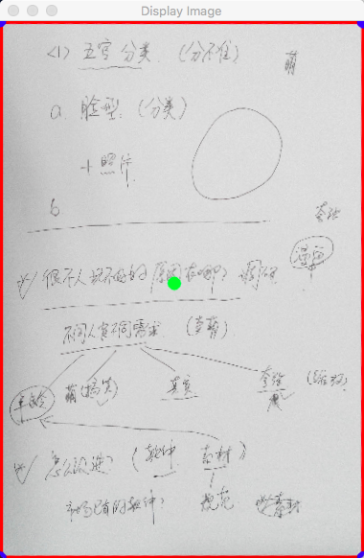

Dataset/6.jpg

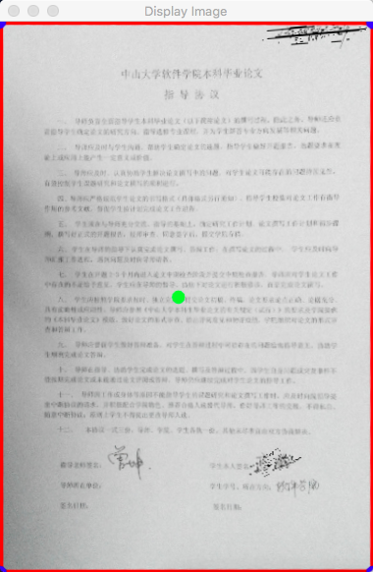

Dataset2/1.jpg

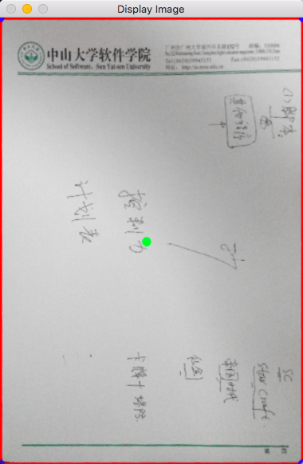

Dataset2/2.jpg

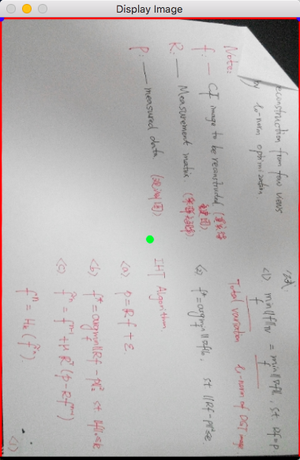

Dataset2/3.jpg

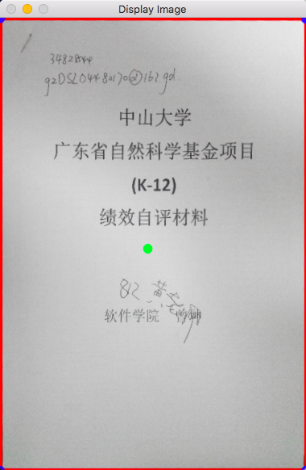

Dataset2/4.jpg

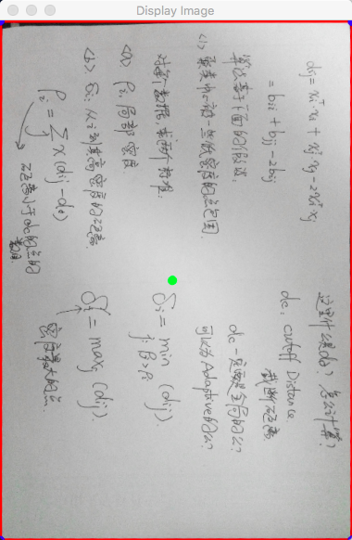

Dataset2/5.jpg

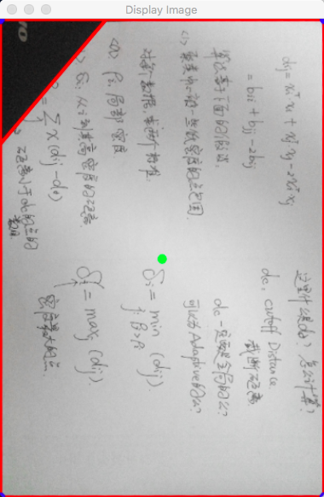

Dataset2/6.jpg

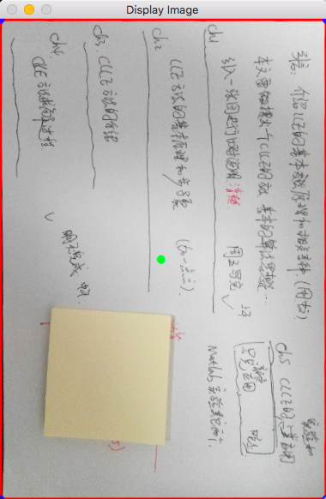

Dataset2/7.jpg

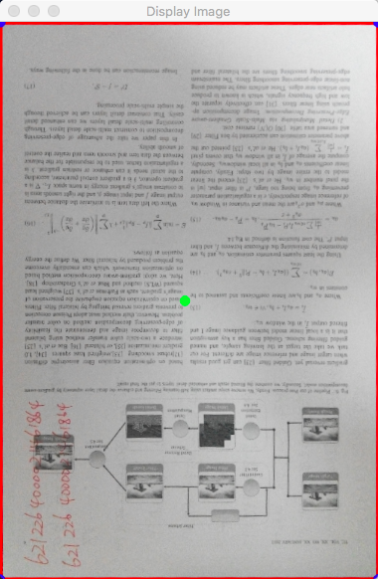

Dataset2/8.jpg

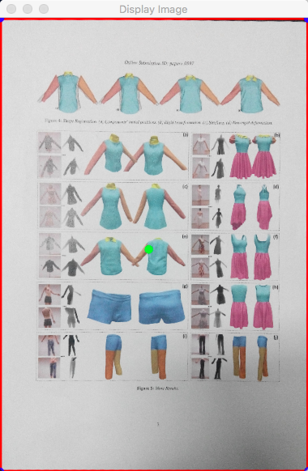

Dataset2/9.jpg

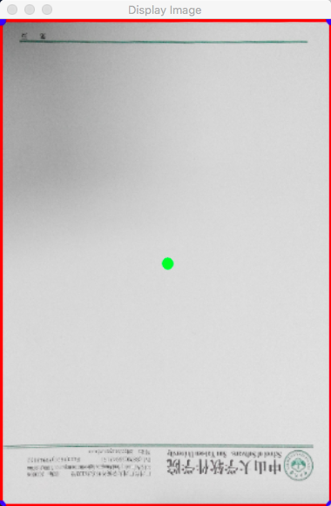

Dataset2/10.jpg

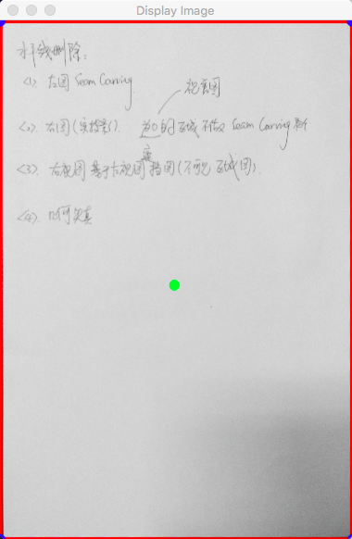

参考资料：

[1]